Velikonoční věnec Pavlova – slavnostní dezert, který oslní chutí i vzhledem
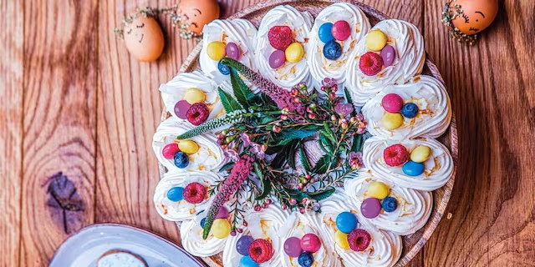
Zdroj: Albert
Velikonoční věnec Pavlova je lehký, křupavý dezert s nadýchaným srdcem a jemnou chutí, který se perfektně hodí jako sladká tečka za svátečním obědem i jako oslňující vizuální prvek na velikonočním stole. Recept je součástí velikonoční inspirace Alberta a ozdobený šlehačkou a svěžím ovocem se stane hvězdou každého svátečního menu.
Ingredience (na 1 věnec)
- 140 g másla Nature’s Promise Bio
- 4 vejce
- 1 lžička citronové šťávy
- 250 g krupicového cukru
- 75 g třtinového cukru
- 2 bio citrony
- 10 g kokosových plátků Nature’s Promise Bio
- 50 g malin
- 50 g borůvek
- 60 g lentilek nebo jiných drobných čokoládových dekorací podle chuti

Postup přípravy
Připravte sníh z bílků a postupně do něj zašlehejte oba cukry a citronovou šťávu, až vznikne pevná a lesklá hmota. Sněhovou směs vytvarujte do tvaru věnce na plechu vyloženém pečicím papírem a vložte do trouby. Sušte ho při nízké teplotě, aby zůstal uvnitř měkce nadýchaný a zvenčí křupavý.
Po upečení nechte věnec v otevřené či vypnuté troubě vychladnout – jen tak si udrží křehkou texturu. Mezitím ušlehejte šlehačku do pevna a opatrně ji naneste na vychladlý věnec. Ozdobte dezert čerstvým ovocem, kokosovými plátky, lentilkami nebo kousky čokolády podle chuti a velikonoční nálady.

